В феврале 2021г .наши воспитанники принимали участие в 1 всероссийском патриотическом конкурсе «Отечеству служить бы рад!» Воспитанник старшей группы Осипов Богдан получил диплом 2 степени в номинации «Умелые руки»
Март 2021г
Наши воспитанники принимали участие в муниципальном конкурсе чтецов ,посвященного международному дню 8 марта « В марте есть такой денек.
Победители получили грамоты по номинациям: «За искренность исполнения»- Архиреева Александра , Приз зрительских симпатий»- Макаревич София.
Смирнова Анастасия, Бышуткин Владислав, Шумеев Максим –получили сертификаты участников районного конкурса чтецов.
Апрель 2021г.
Наши воспитанники принимали участие в муниципальном конкурсе чтецов «Я почти ученик». Сертификат участника конкурса получила воспитанница подготовительной группы Архиреева Александра.
01 октября 2021г в старшей и подготовительной группах прошло мероприятий в рамках Всероссийского фестиваля энергосбережения и экологии «Вместе Ярче».
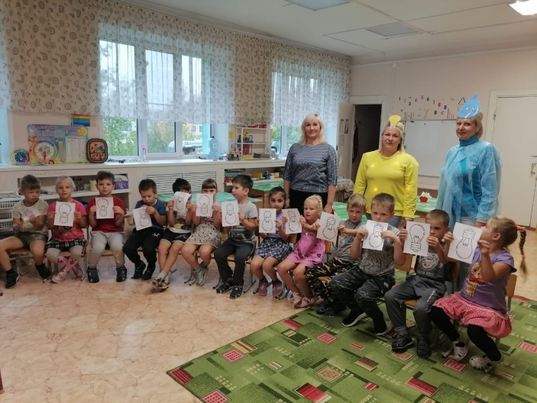
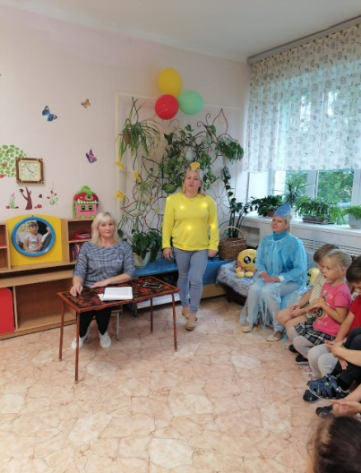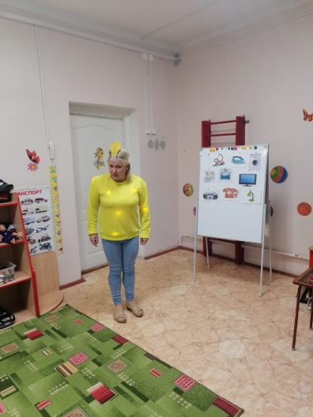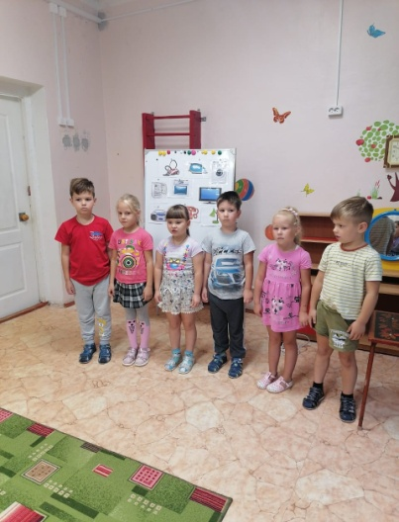

Правила по сохранению энергоресурсов:
Всем скажи- друзьям, знакомым,
Да и сам не забывай!
Перед выходом из дома
Свет повсюду выключай!
Утро пришло- Солнце взошло! Свет выключайте -энергию сберегайте!

В октябре в МДОУ прошел конкурс поделок из природного и бросового материала « Природа дарит чудеса»
Родители вместе с детьми принимали активное участие в конкурсе.
Фантазии не было предела, поделки получились оригинальные.
НАШИ РАБОТЫ.
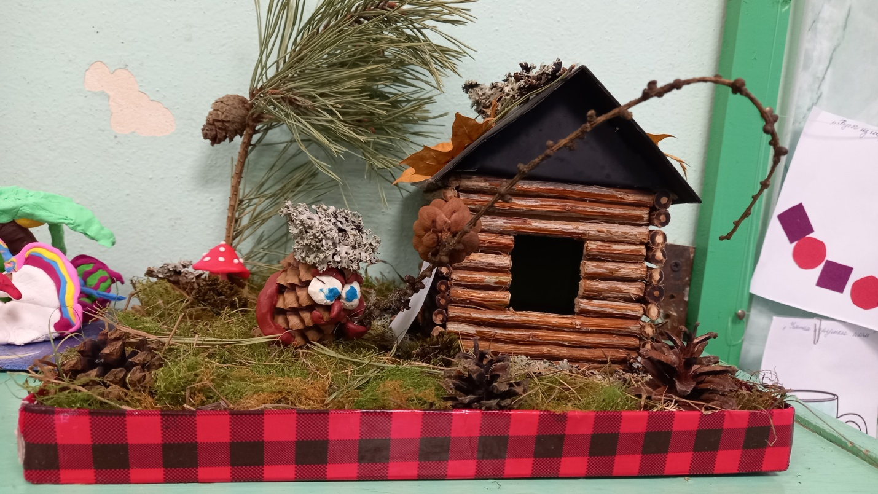
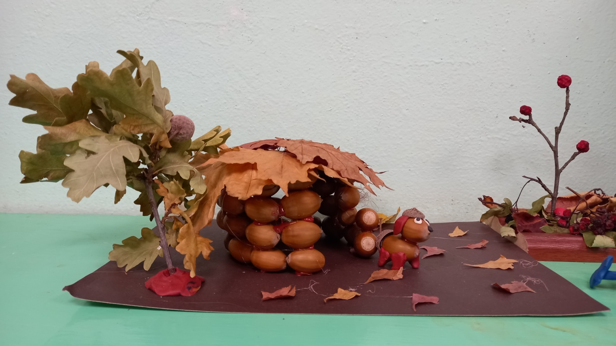
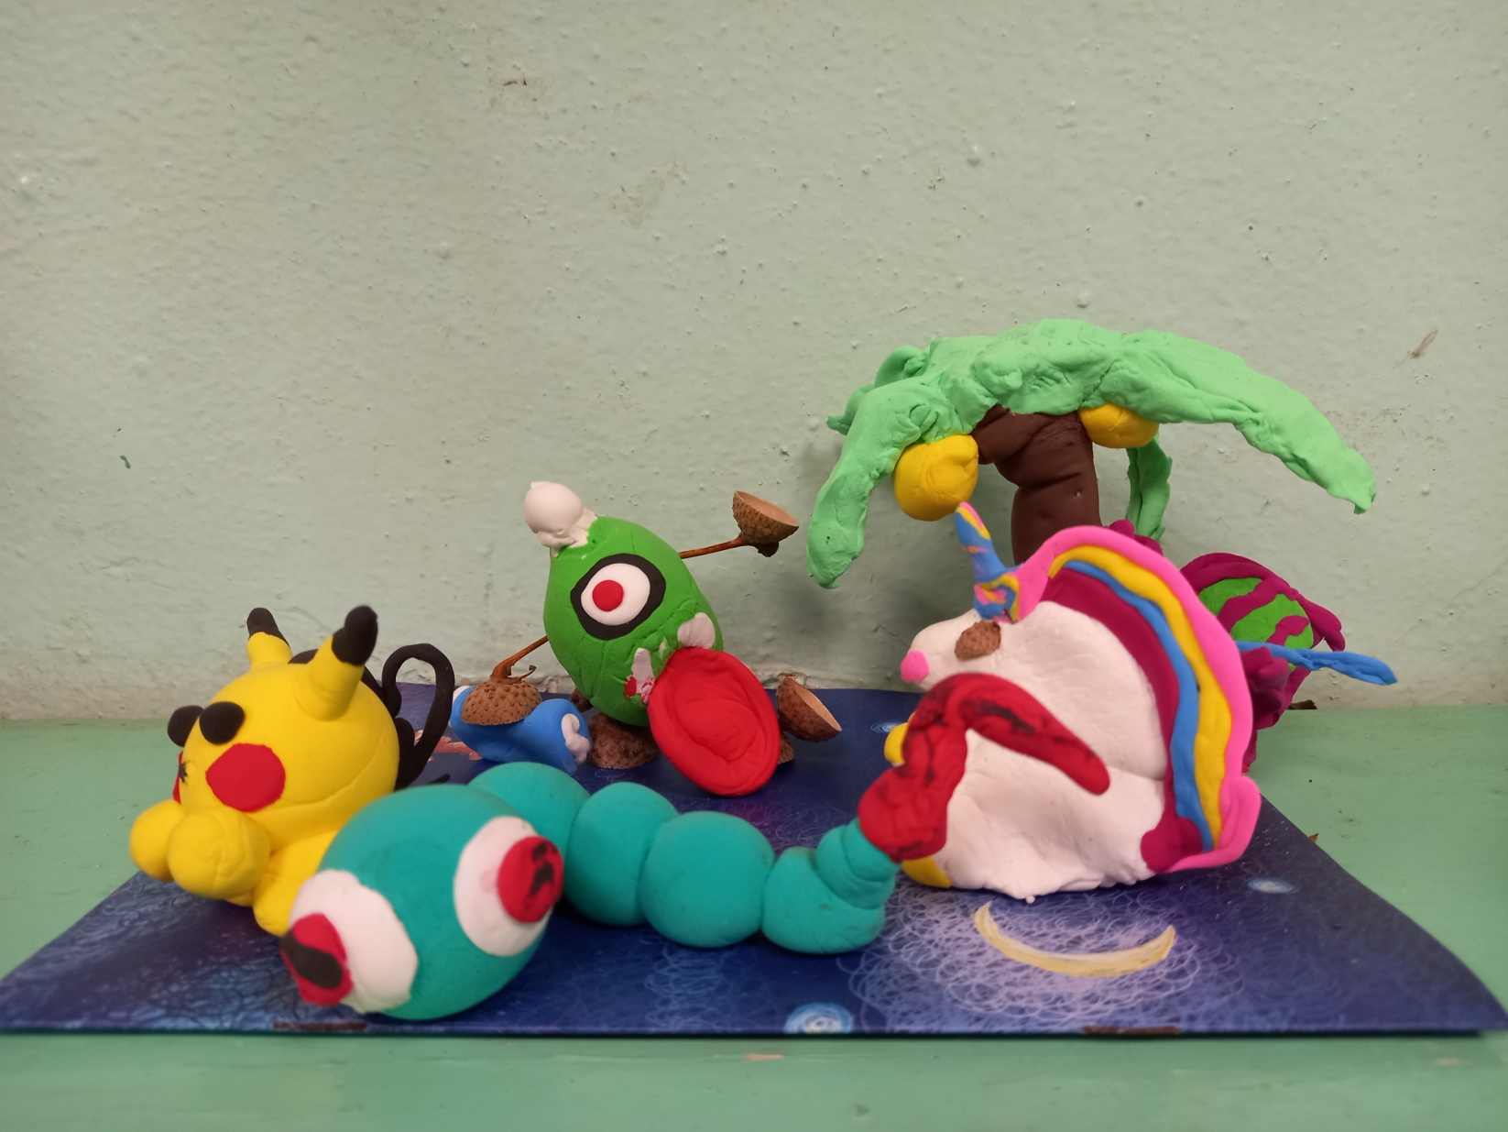

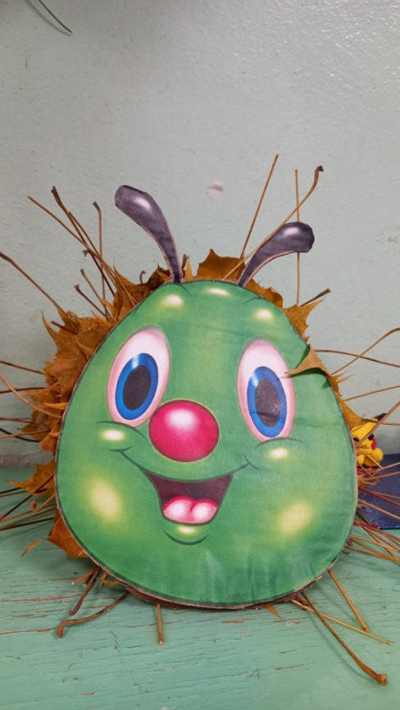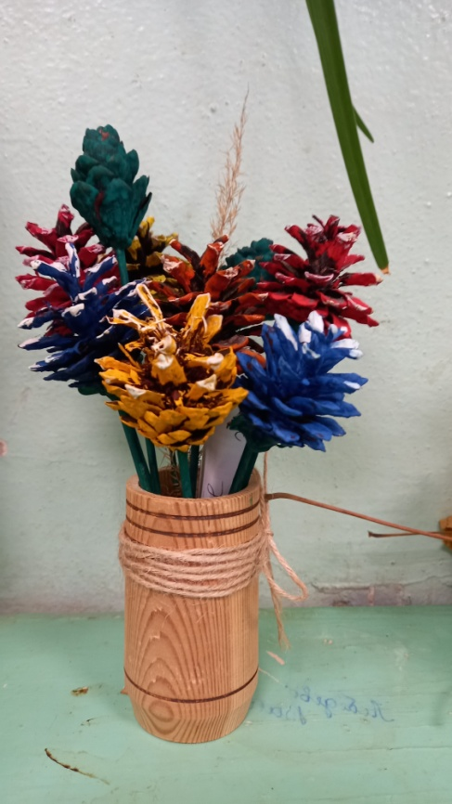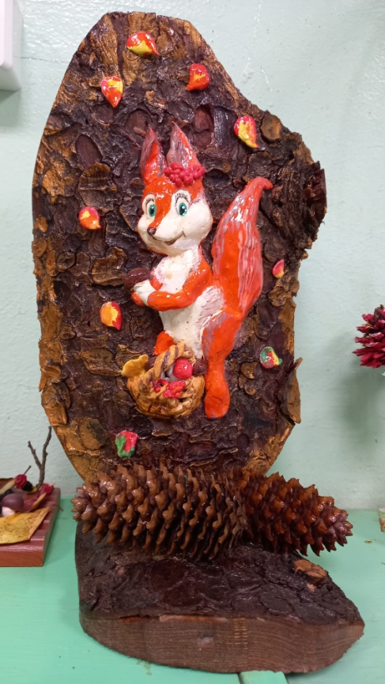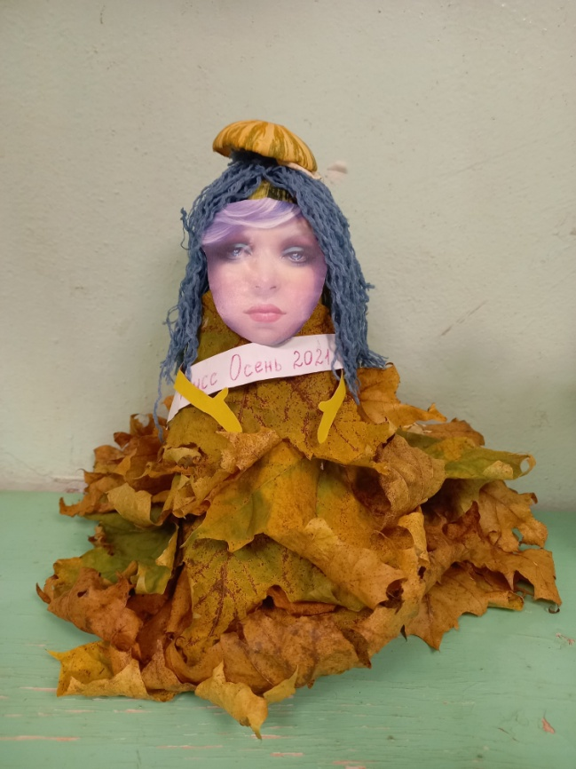

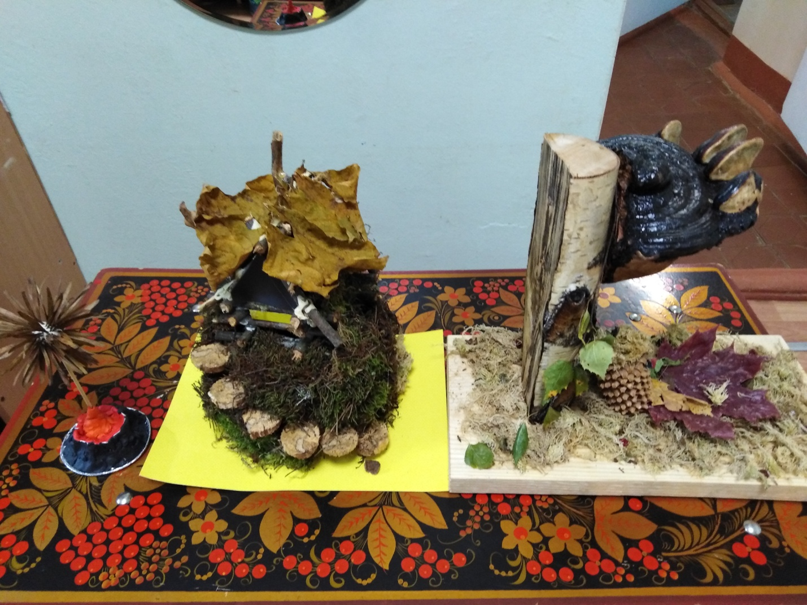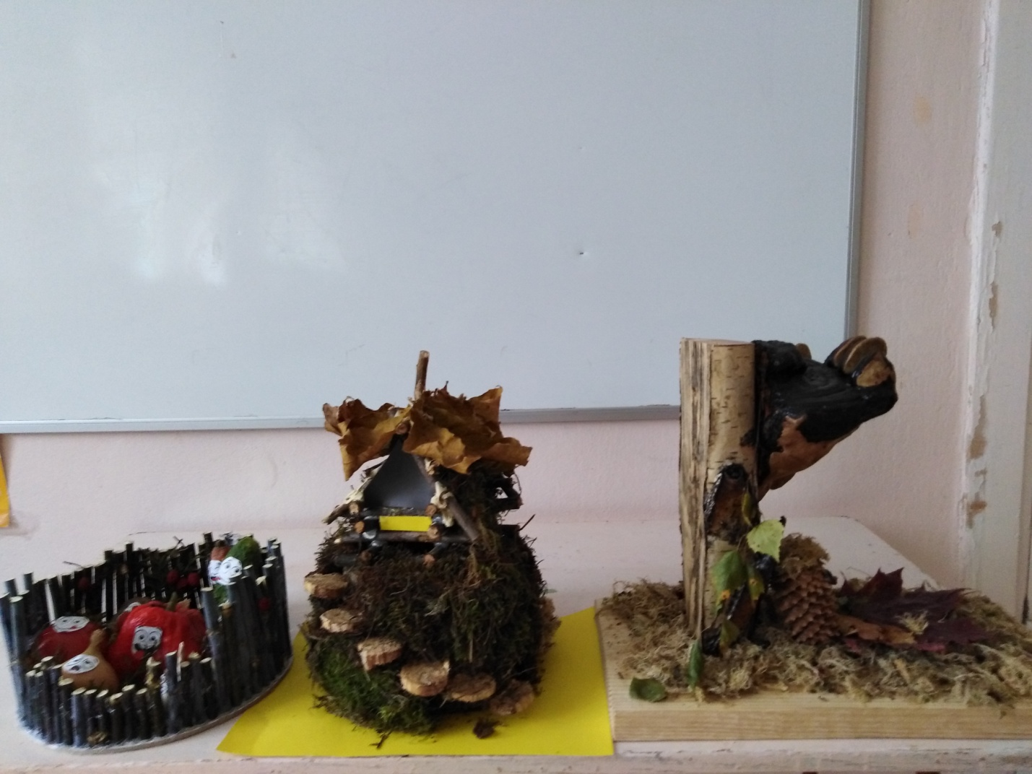

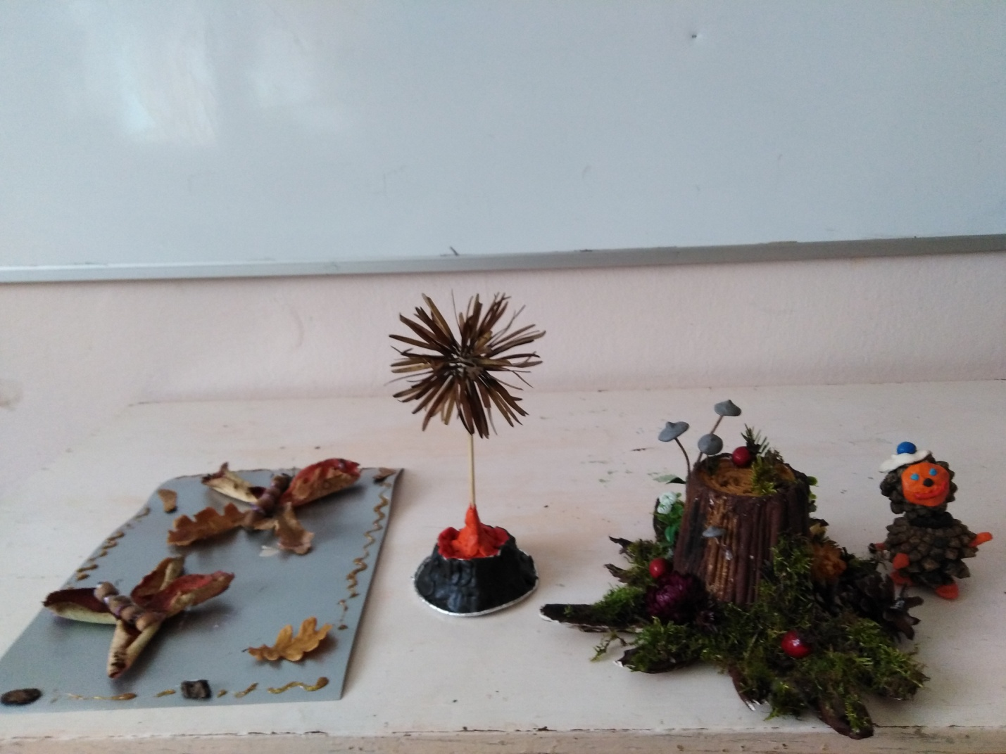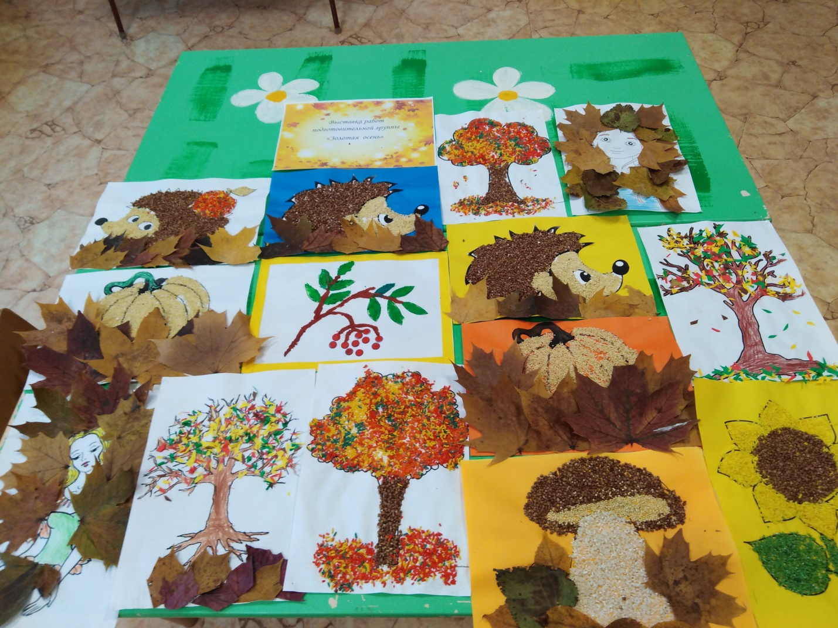

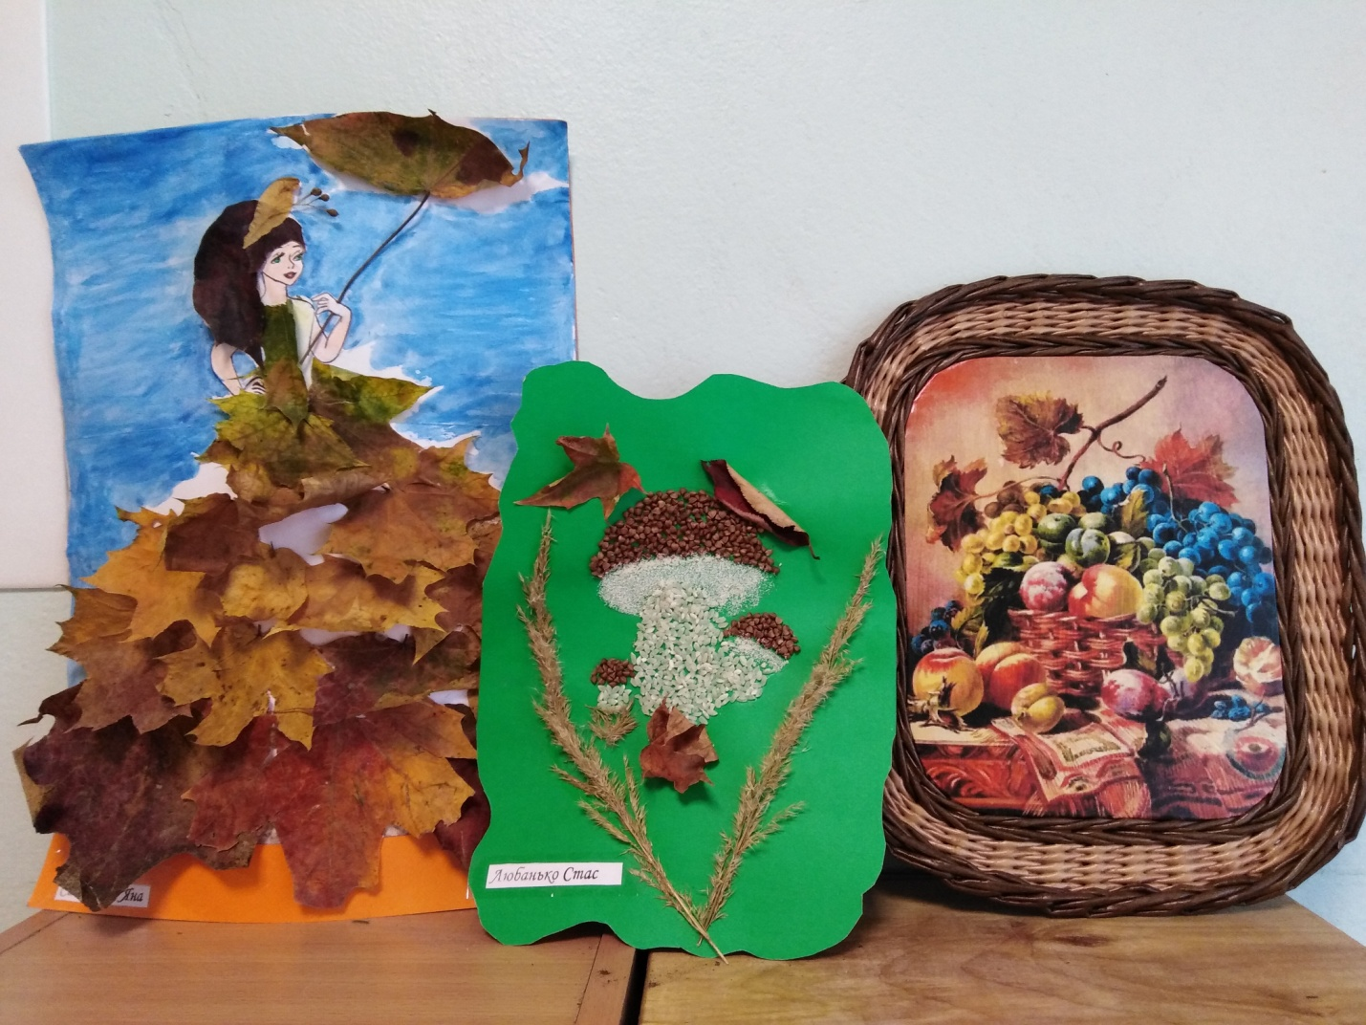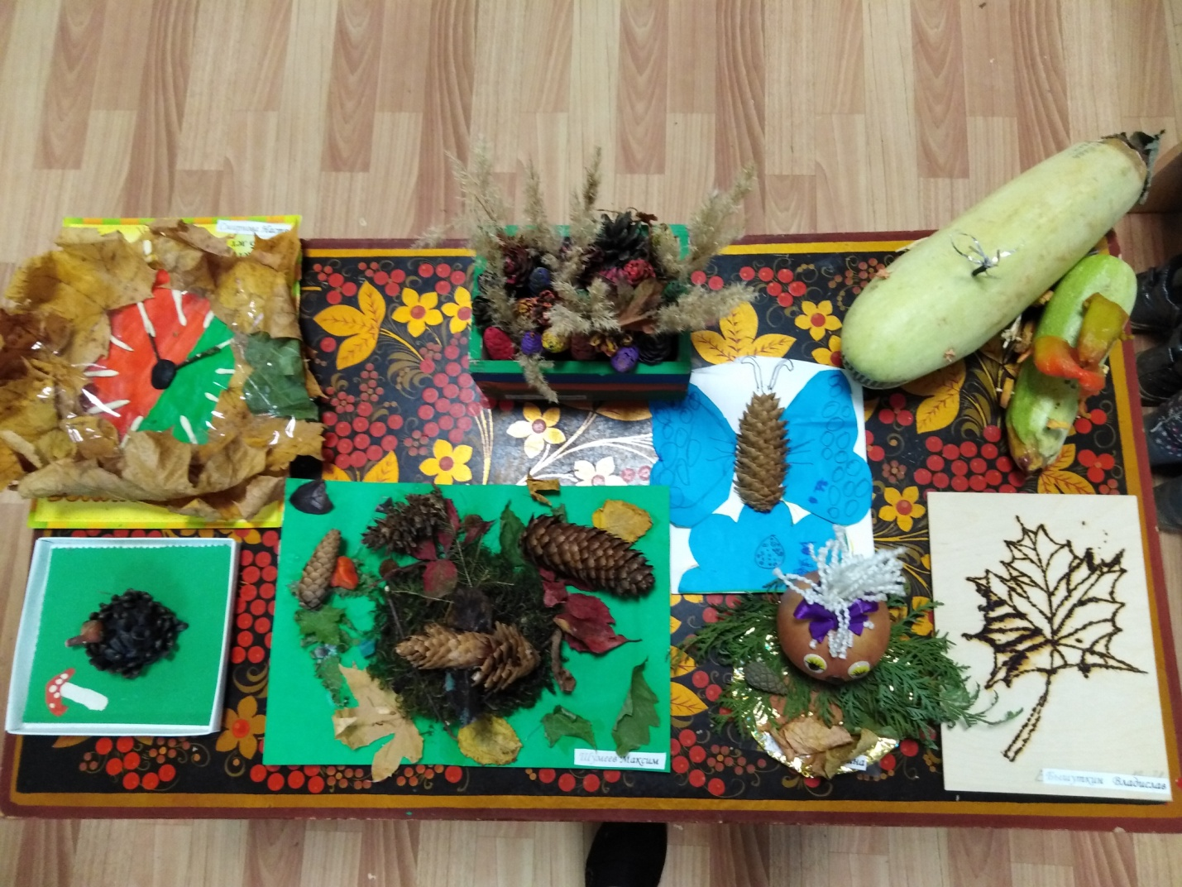

В ноябре , в рамках акции «Помоги птицам зимой »
в нашем детском саду прошел конкурс по изготовлению кормушек для птиц « Чудо – столовая»
В конкурсе принимали участие дети и родители всех групп.
Кормушки развесили на участках.
Пернатые друзья часто прилетают в гости к ребятам.
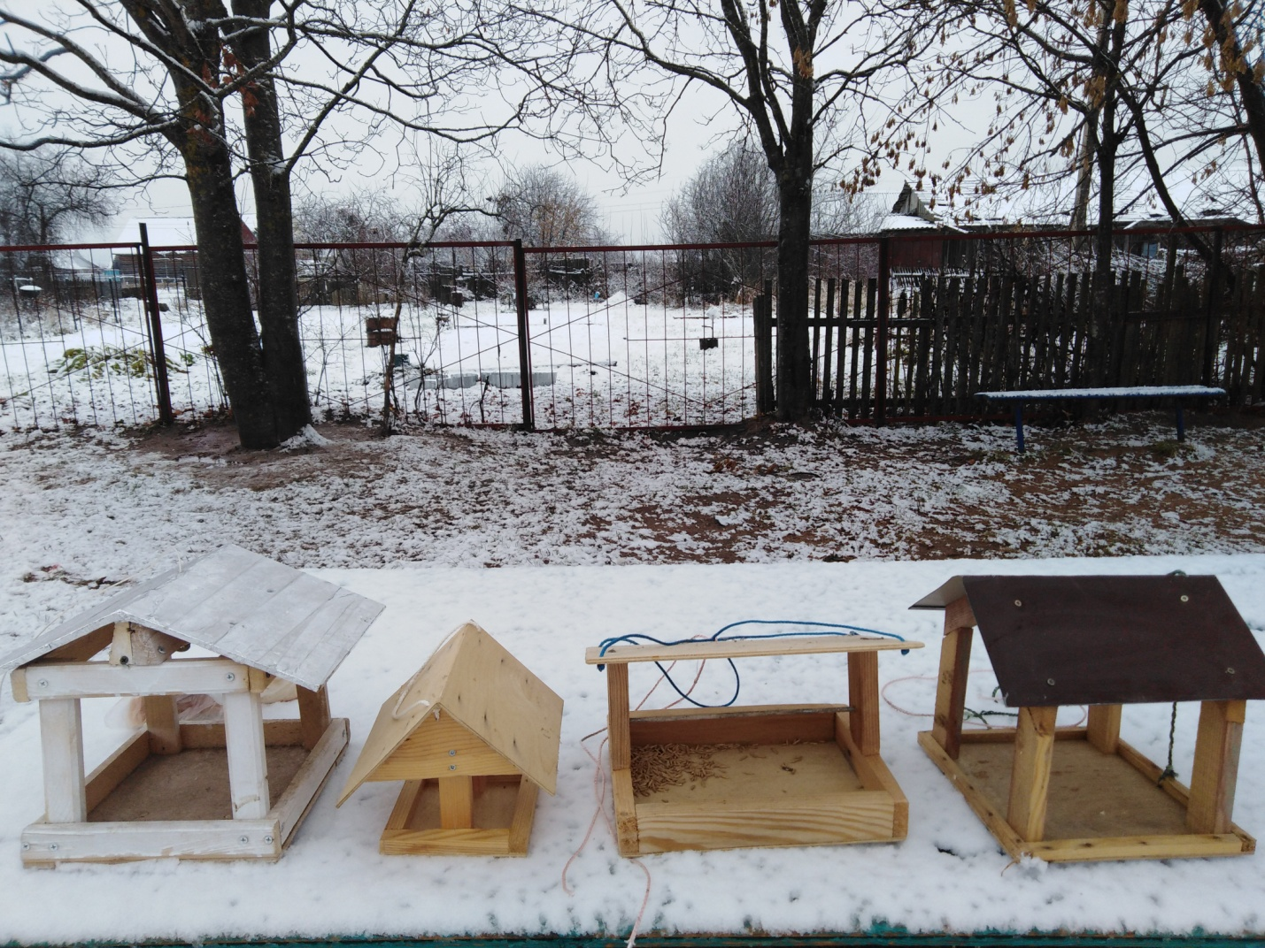

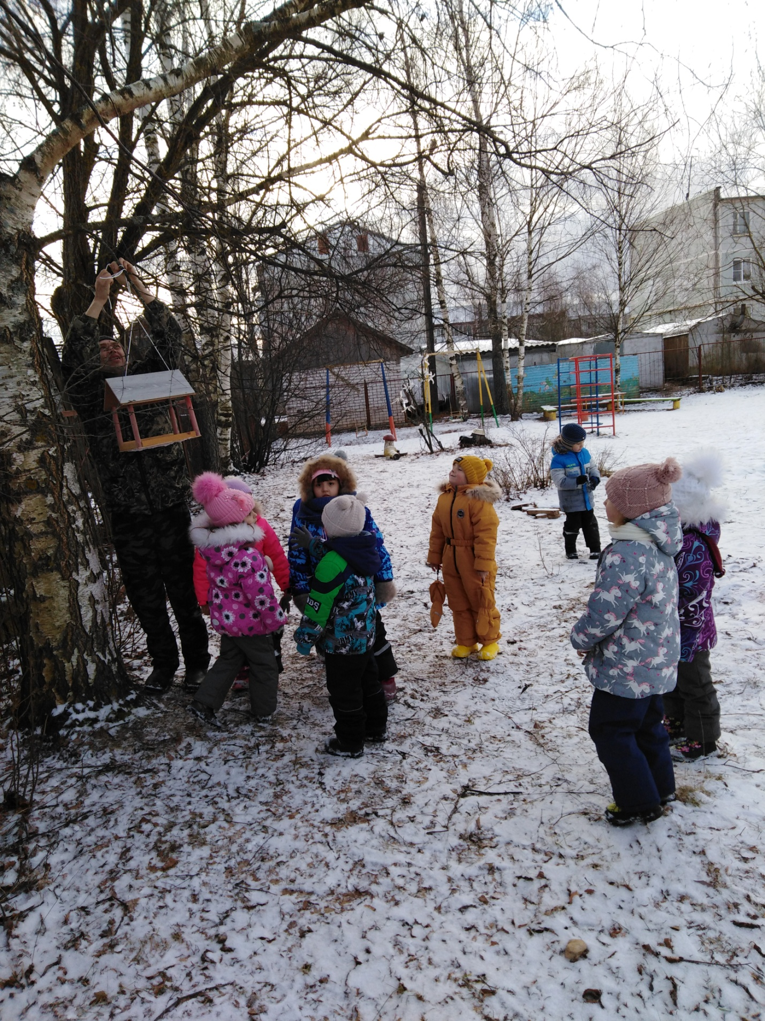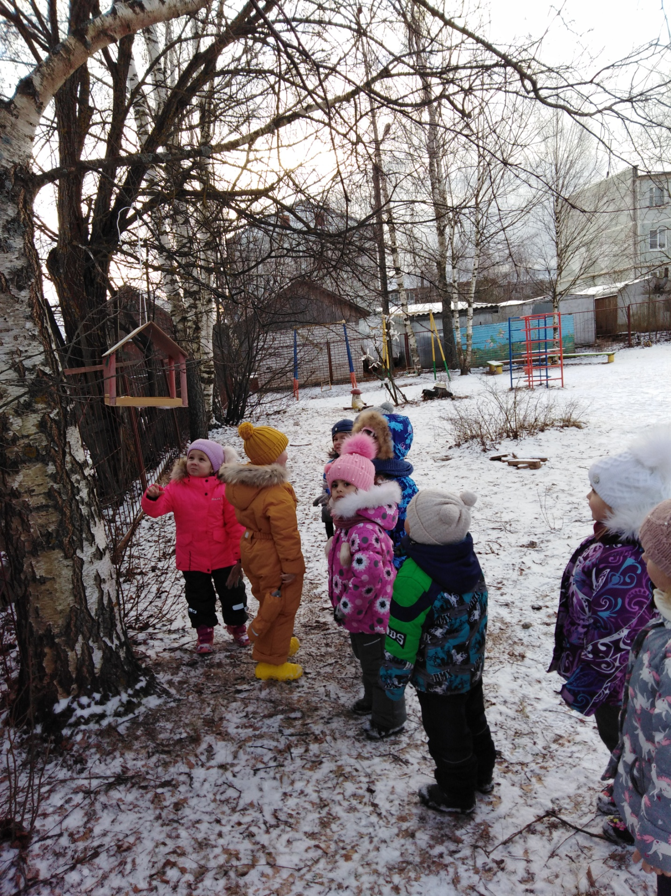

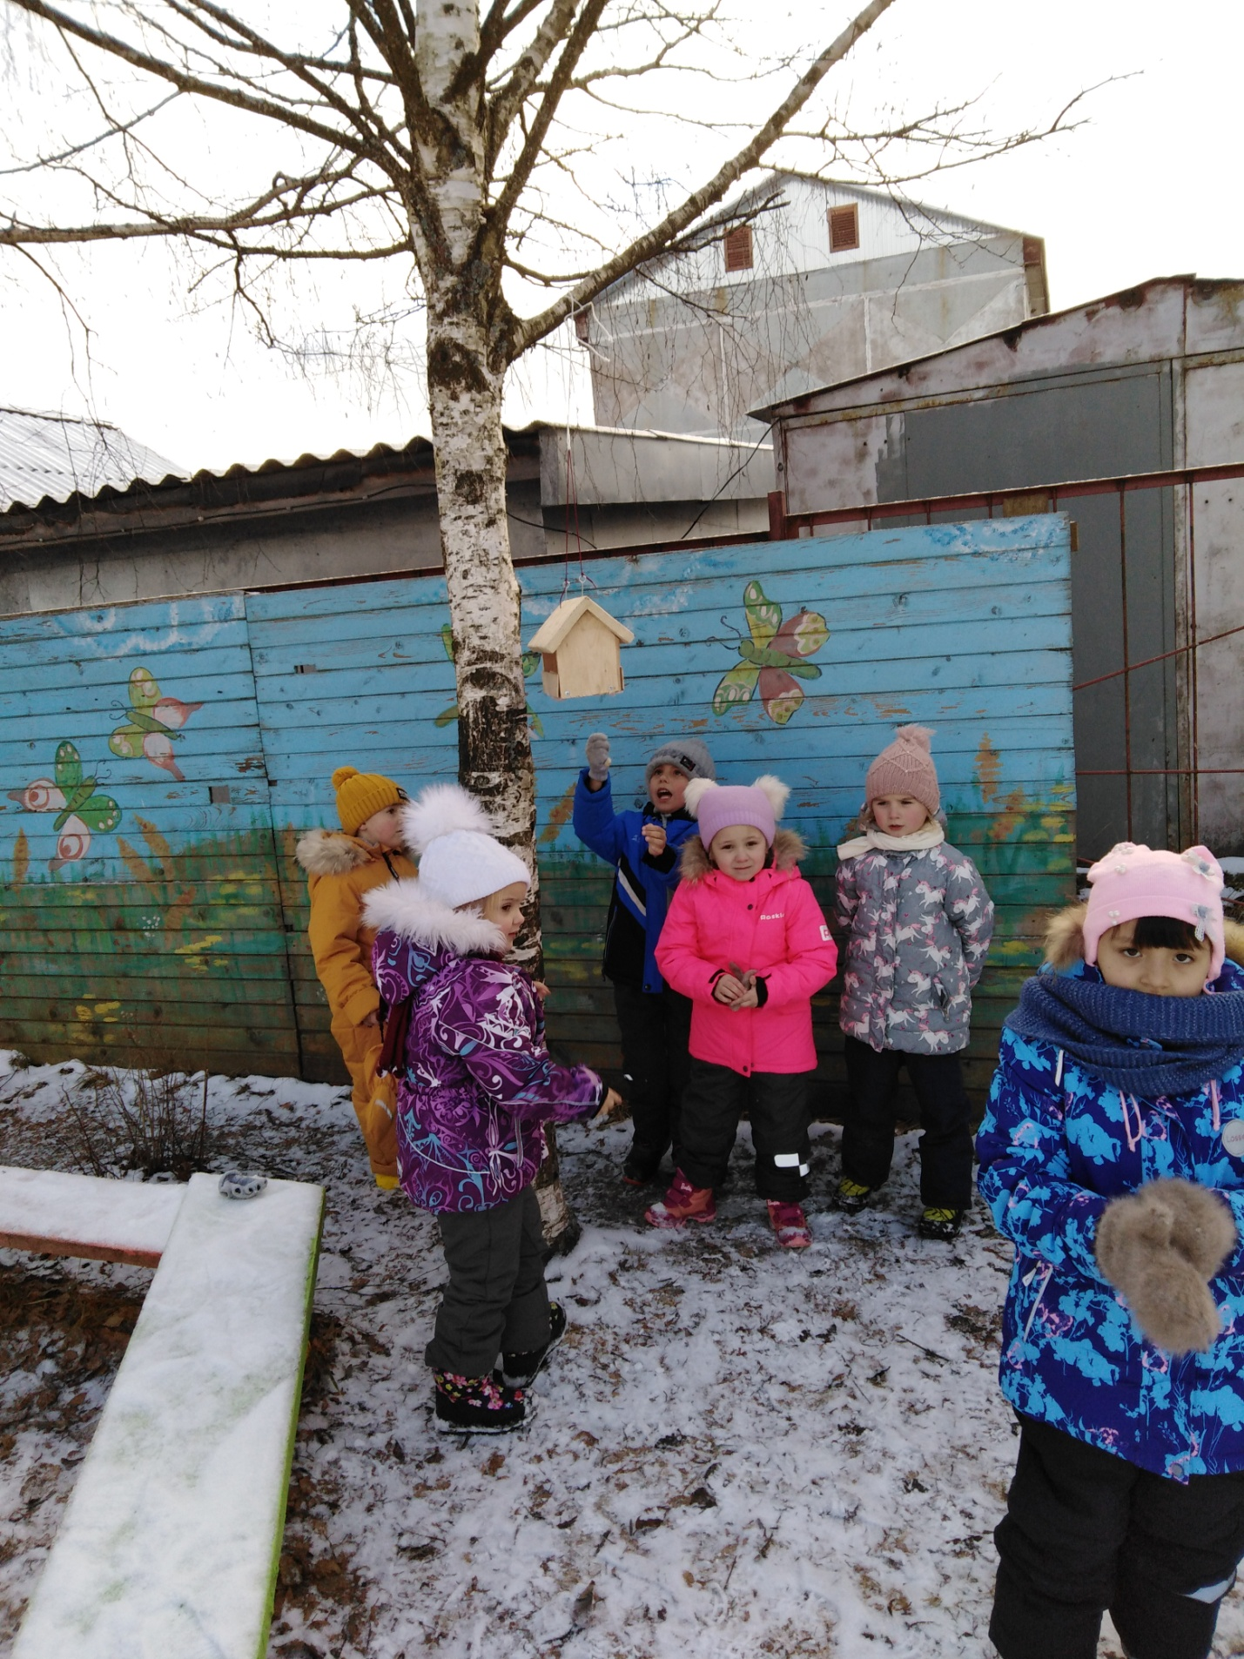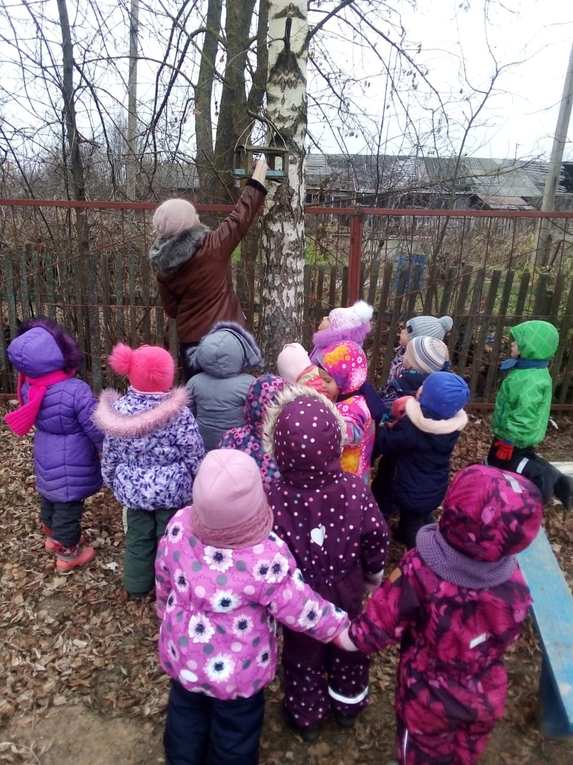

Посмотрите за окошко - стало там теплей немножко.
Кто ответит отчего стало в ноябре тепло.
Мы вам скажем, в чем секрет, ведь секрета вовсе нет
Потому что праздник мам постучался в гости к нам.

26 ноября 2021г. в подготовительной группе состоялся праздник
ко Дню Матери «Моя мамочка лучше всех!
Воспитатели:
Боярская Светлана Борисовна,
Иевлева Светлана Владимировна
Ребята пели песни, читали стихи о маме, проводились конкурсы и игры.
Каждый ребенок для мамы приготовил сувенир « С днём матери»
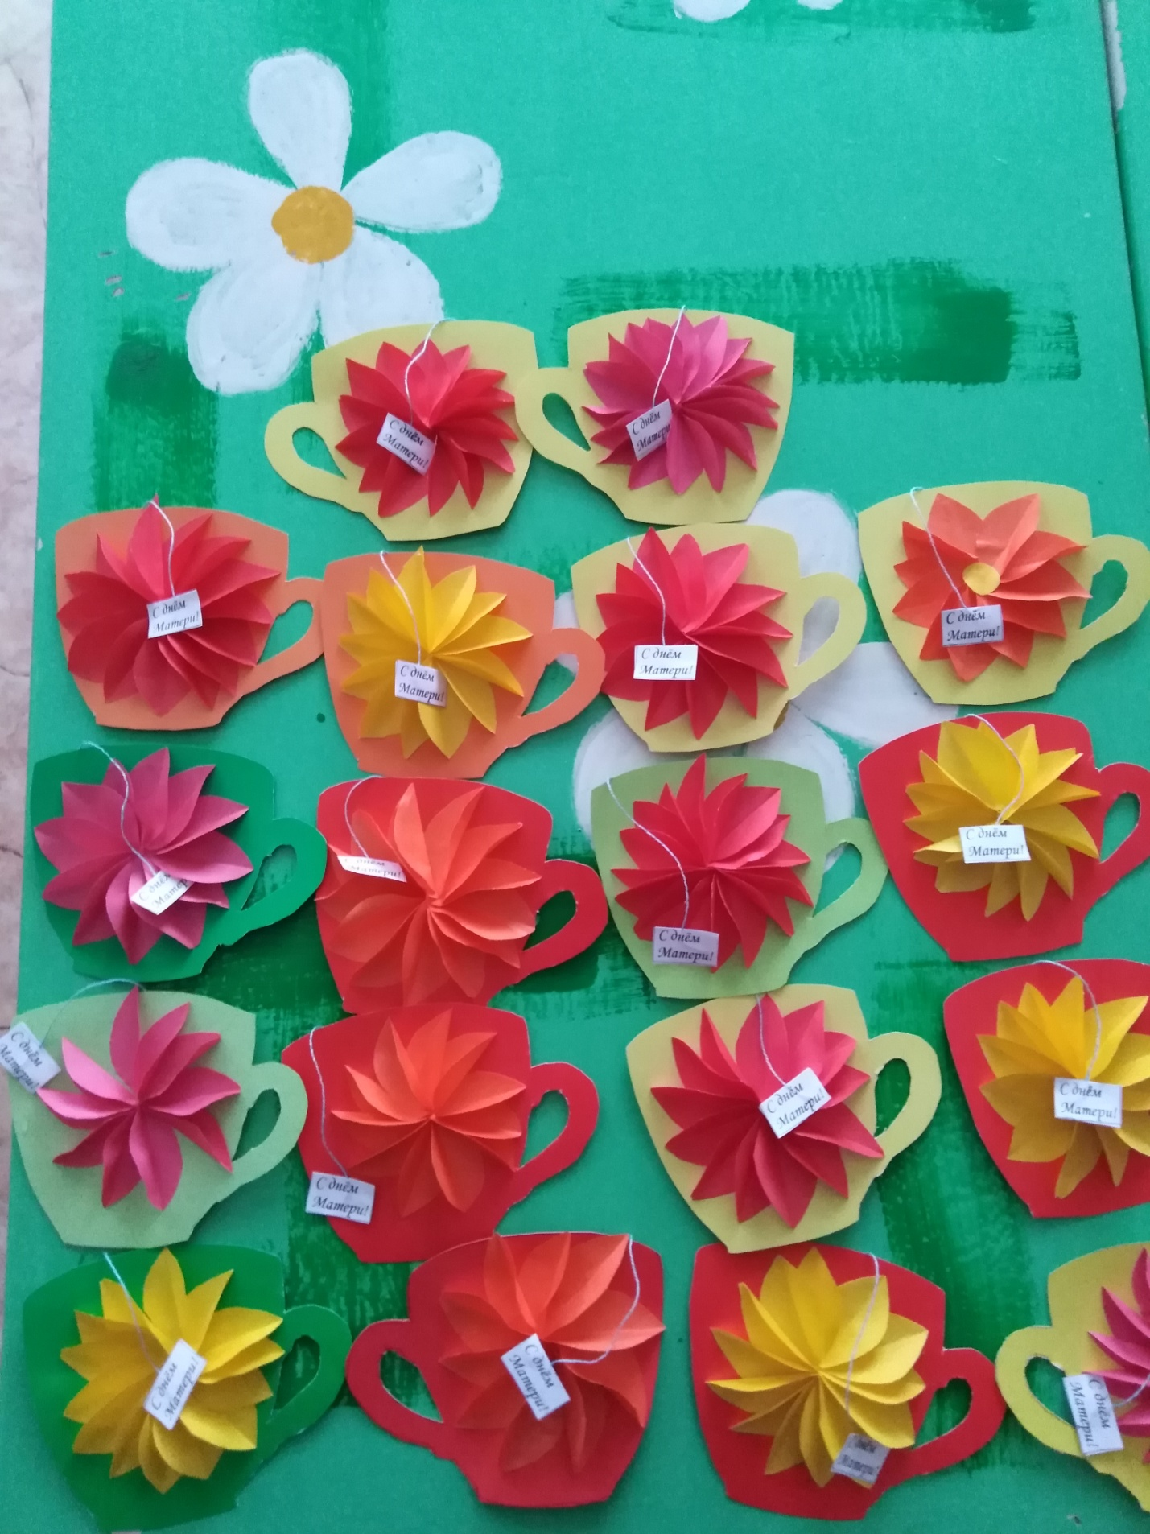

С 18 по 25 ноября в нашем детском саду прошла «Неделя Спорта»

Подготовила и провела
инструктор по физической культуре
Кротова Валентина Александровна
Дошкольный возраст – один из наиболее ответственных периодов в жизни каждого человека. Именно в это время закладываются основы здоровья, правильного физического развития, происходит становление двигательных способностей, формируется интерес к физкультуре и спорту.
Учебный год начинается с «Осенних спортивных праздников» в средней, старшей и подготовительной группах.
Цель этих праздников – посмотреть сплочённость коллектива, как дети окрепли за лето, выросли. Проводятся весёлые эстафеты, игры. Дети меряются силой, показывают свою ловкость, смекалку. По содержанию спортивные праздники – это физические упражнения, весёлые эстафеты, подвижные игры, загадки, встречи со сказочными героями, неожиданные сюрпризы, показательные выступления детей.
Любой праздник – всегда радостное событие, его ждут, к нему готовятся, он надолго запоминается.
Заканчиваются праздники награждениями и угощениями.
18.11.2021г «Праздник урожая» - старшая гр.
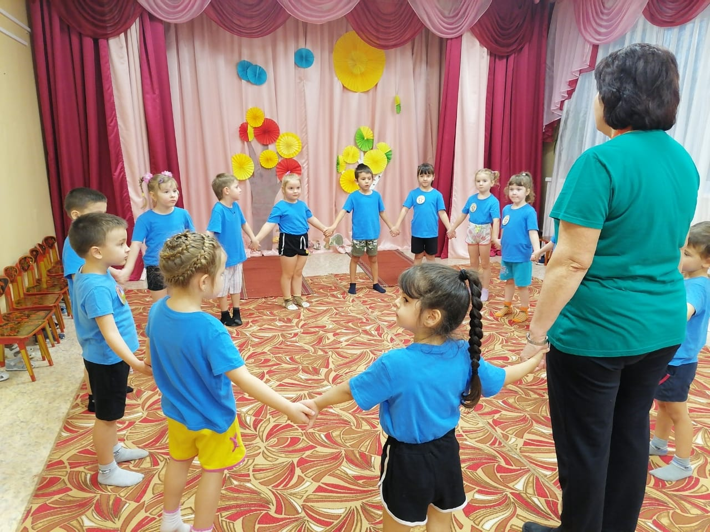
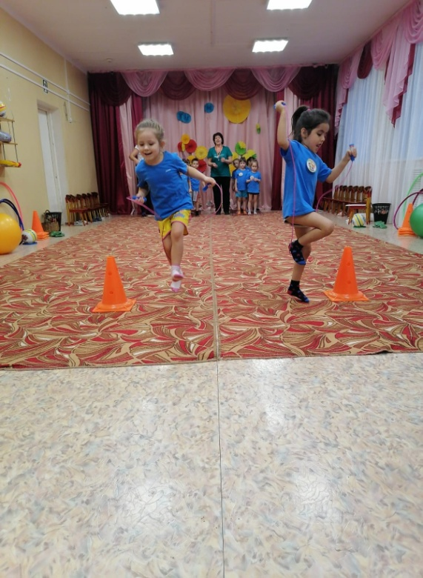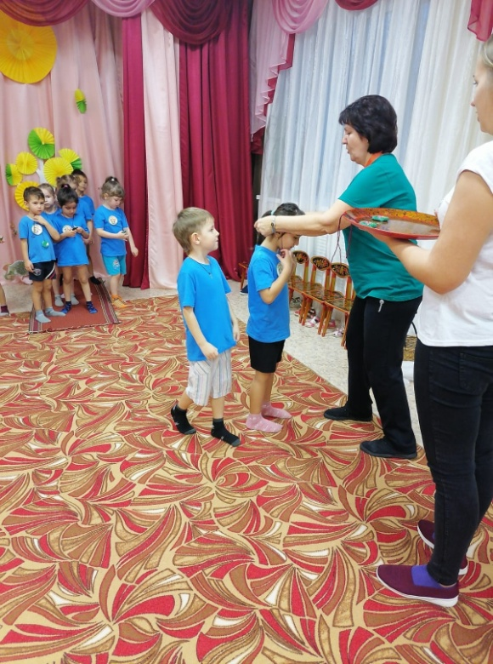
23.11.2021г «Веселые старты» - средняя группа
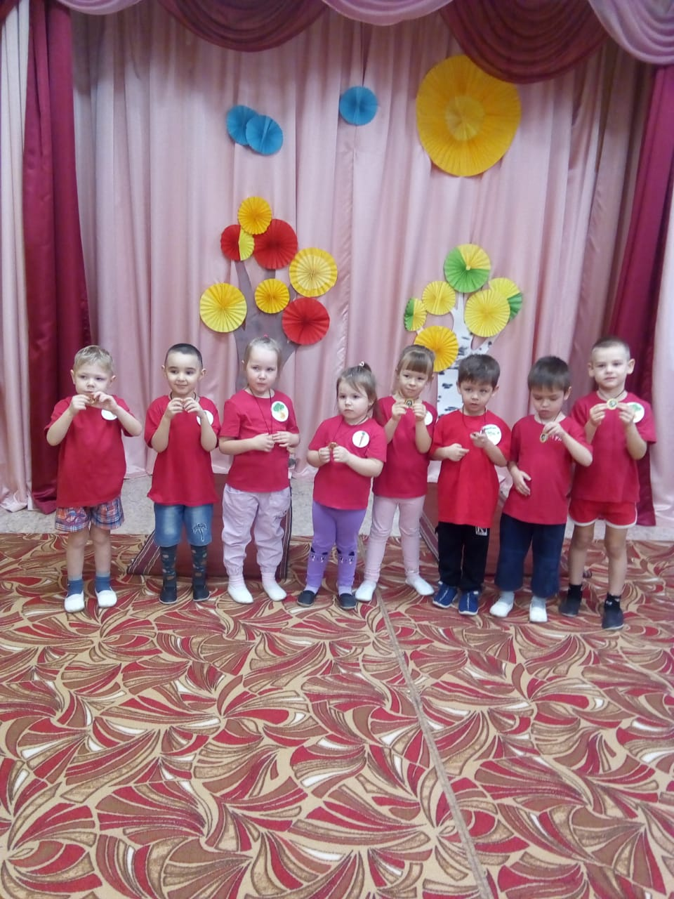
25.11.2021г «Праздник мяча» - подготовительная группа
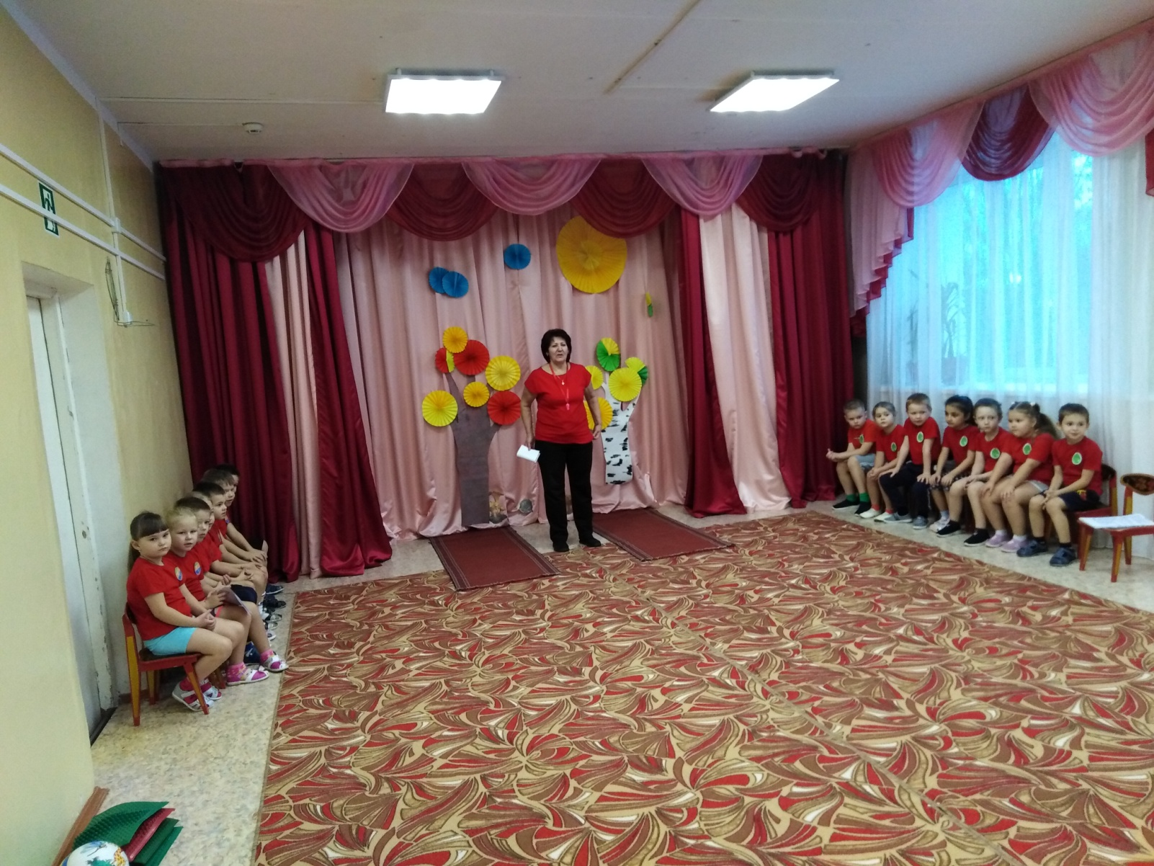
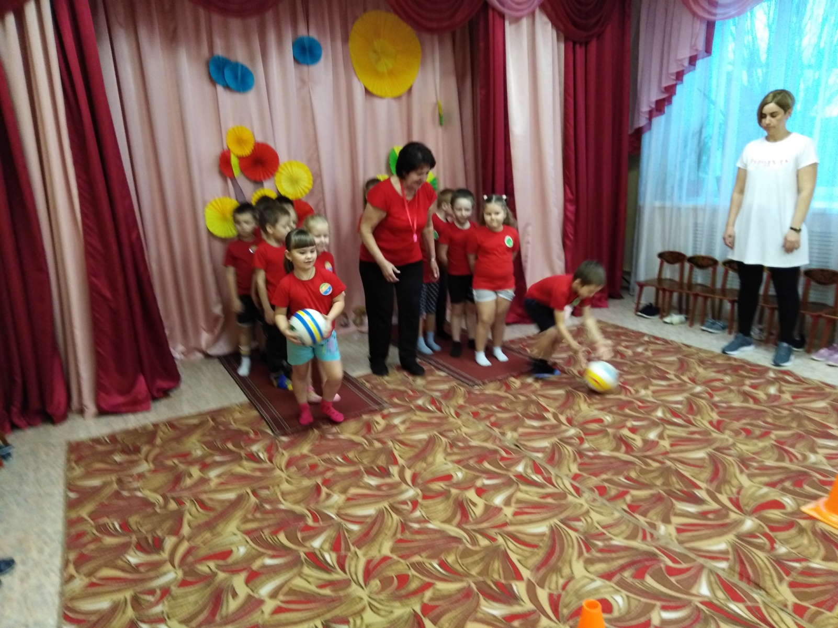
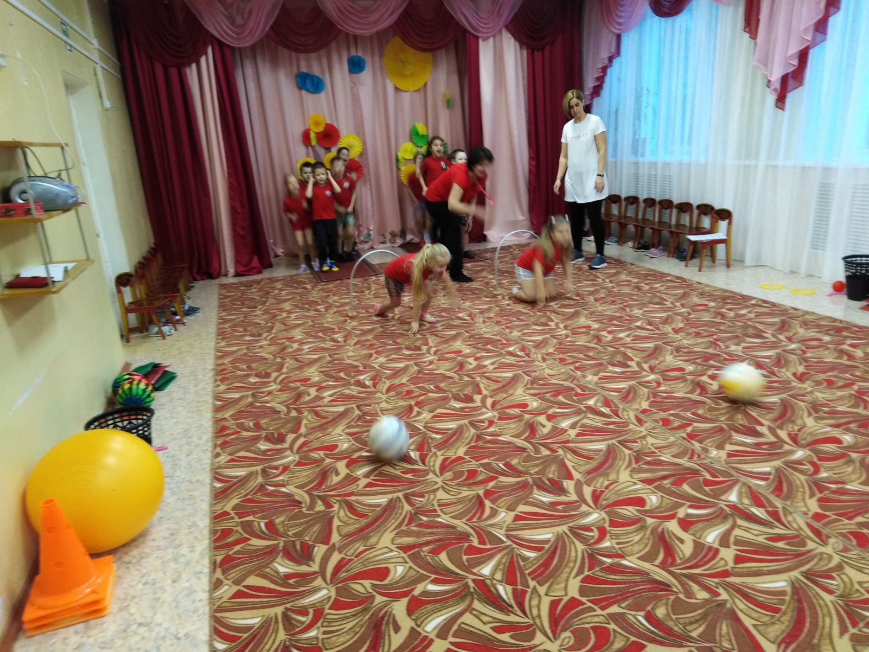
15 12.2021г. у наших ребят была встреча с инспектором по пропаганде ОГИБДД МО МВД России «Бежецкий» Черновой Юлией Николаевной.
Юлия Николаевна провела беседу с ребятами по правилам дорожного движения. Во время беседы ребята отвечали на все вопросы .Беседа получилась очень интересная и познавательная для ребят.

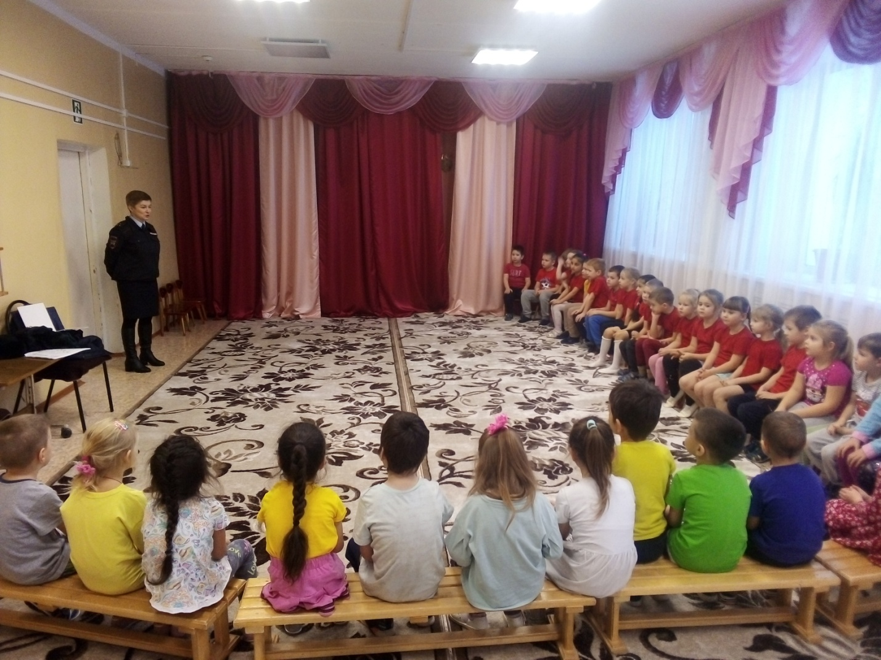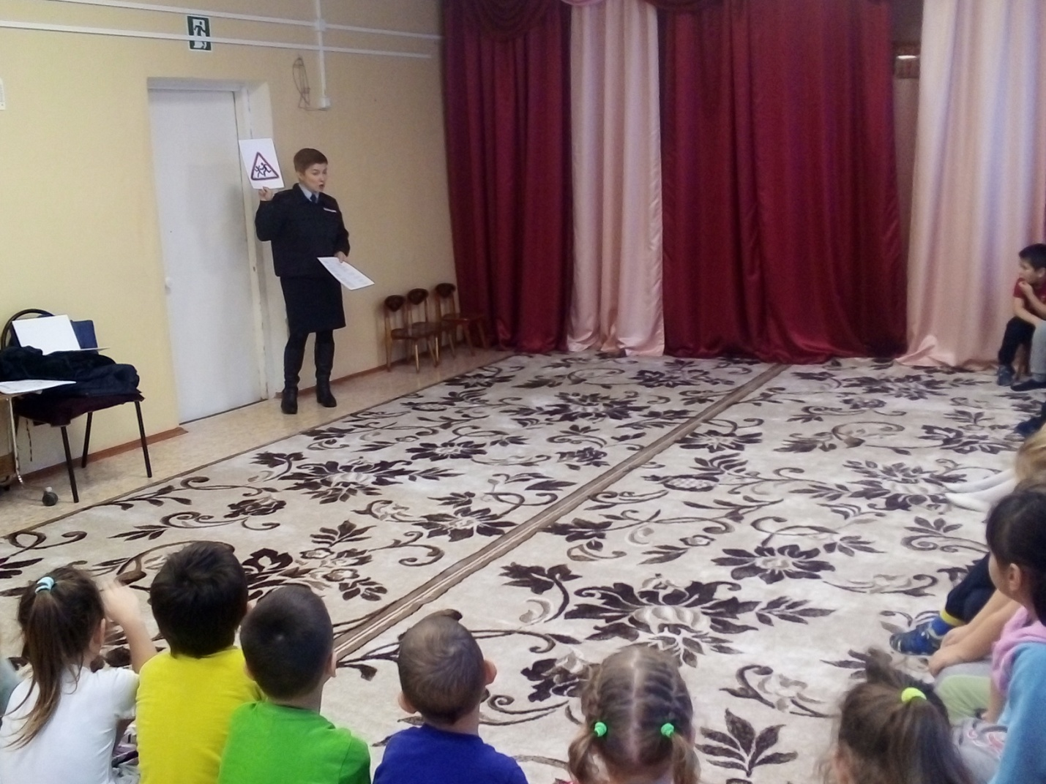
С 27 декабря по 29 декабря 2021г. в нашем детском саду во вех возрастных группах прошли Новогодние праздники .
Каждый год под Новый год сказка в гости к нам идет,
По заснеженным тропинкам идет сказка невидимкой
Скажем тихо -1,2,3! Сказка в гости приходи.
27.12.2021г. Вторая младшая группа . «В гости к елочке» Воспитатели: Келейникова Е.Н., Иванова В.С. музыкальный руководитель : Лютая Е.Л.
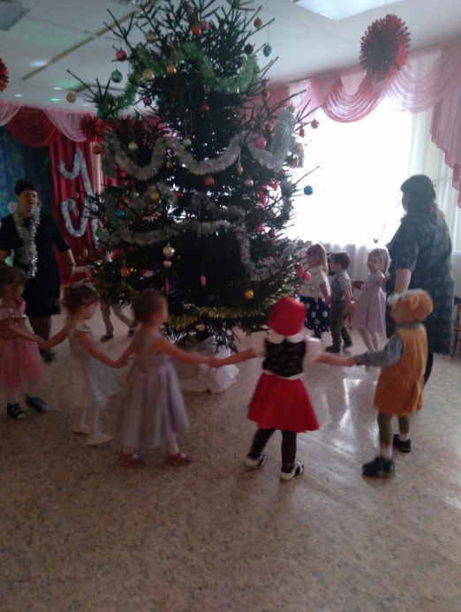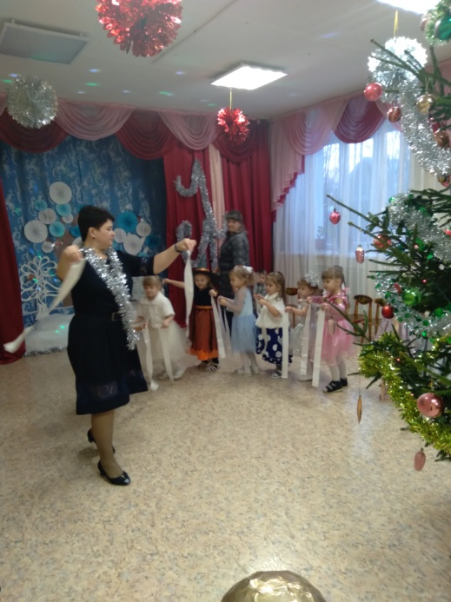

28.12.2021г Средняя группа. «Заколдованная елочка» . Воспитатели: Царенкова Т.И., Иванова М.И., музыкальный руководитель : Лютая Е.Л.
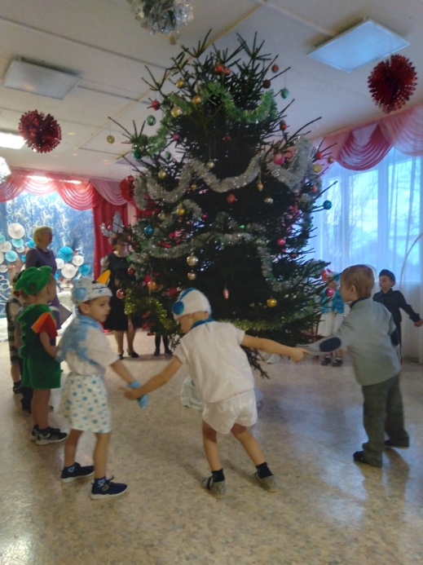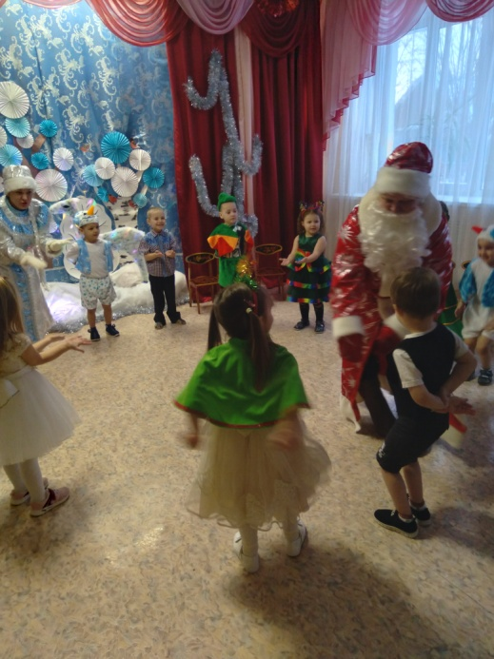
28.12.2021г. Старшая группа. «Проделки Нехочухи»
Воспитатели: Соколова Т.А., Лисичкина И.Е., музыкальный руководитель : Лютая Е.Л.
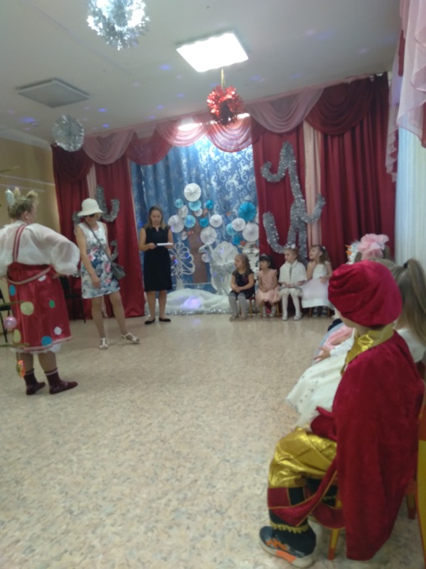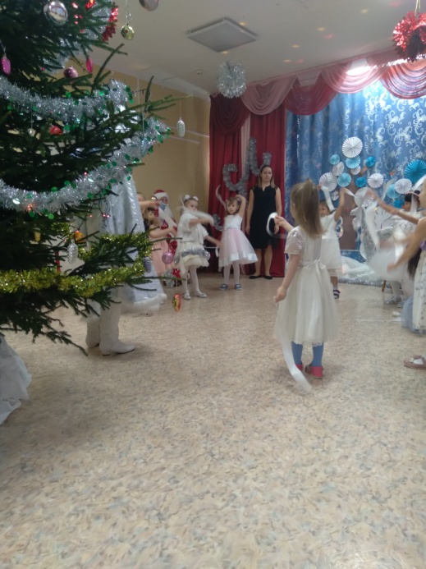

29.12.2021г . «Мы у ёлочки попляшем»
Воспитатели: Тимошина Р.Н., Акулова Н.В., музыкальный руководитель Лютая Е.Л.
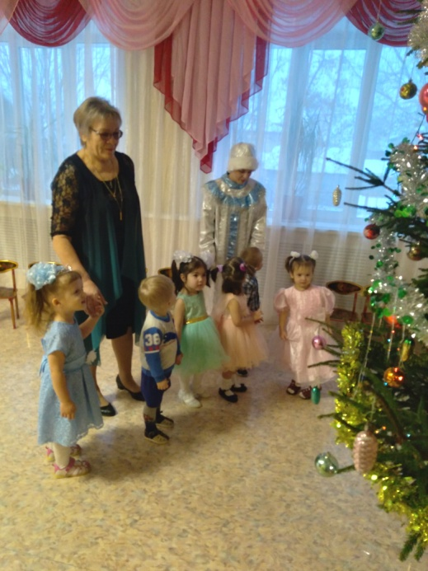
29.12.2021г. Подготовительная группа. «Новогодний праздник с Бабой –Ягой
Воспитатели: Боярская С.Б., Иевлева С.В., музыкальный руководитель : Лютая Е.Л.
